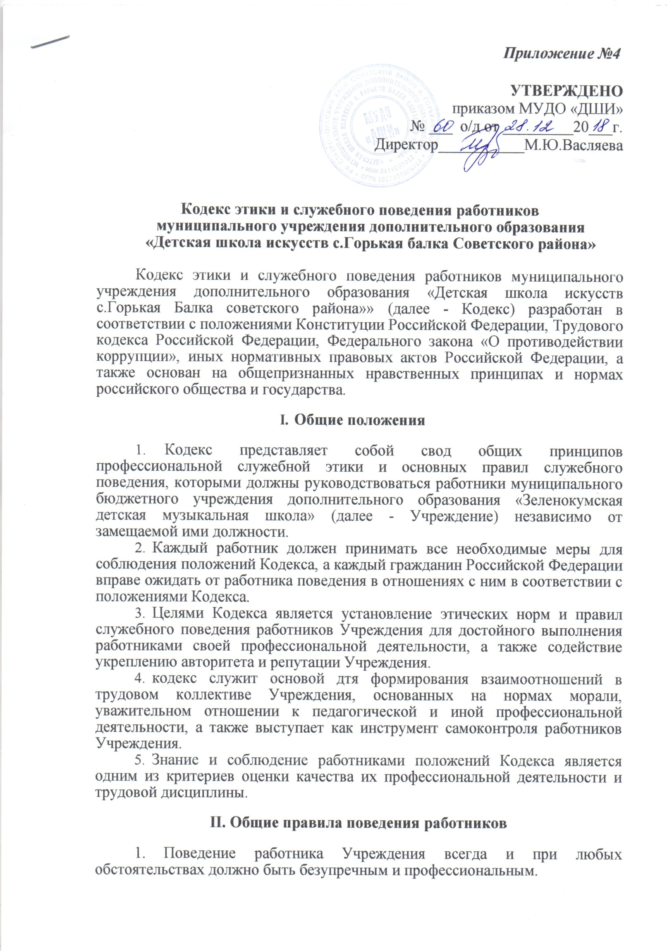
Приложение №4

УТВЕРЖДЕНО
приказом МУДО «ДШИ»
№ ___ о/д от _________20___г. Директор___________М.Ю.Васляева

Кодекс этики и служебного поведения
работников муниципального учреждения дополнительного образования «Детская школа искусств с.Горькая балка Советского района»
Кодекс этики и служебного поведения работников муниципального учреждения дополнительного образования «Детская школа искусств с.Горькая Балка советского района»» (далее - Кодекс) разработан в соответствии с положениями Конституции Российской Федерации, Трудового кодекса Российской Федерации, Федерального закона «О противодействии коррупции», иных нормативных правовых актов Российской Федерации, а также основан на общепризнанных нравственных принципах и нормах российского общества и государства.
- Общие положения
- Кодекс представляет собой свод общих принципов профессиональной служебной этики и основных правил служебного поведения, которыми должны руководствоваться работники муниципального бюджетного учреждения дополнительного образования «Зеленокумская детская музыкальная школа» (далее - Учреждение) независимо от замещаемой ими должности.
- Каждый работник должен принимать все необходимые меры для соблюдения положений Кодекса, а каждый гражданин Российской Федерации вправе ожидать от работника поведения в отношениях с ним в соответствии с положениями Кодекса.
- Целями Кодекса является установление этических норм и правил служебного поведения работников Учреждения для достойного выполнения работниками своей профессиональной деятельности, а также содействие укреплению авторитета и репутации Учреждения.
- кодекс служит основой дтя формирования взаимоотношений в трудовом коллективе Учреждения, основанных на нормах морали, уважительном отношении к педагогической и иной профессиональной деятельности, а также выступает как инструмент самоконтроля работников Учреждения.
- Знание и соблюдение работниками положений Кодекса является одним из критериев оценки качества их профессиональной деятельности и трудовой дисциплины.
II. Общие правила поведения работников
- Поведение работника Учреждения всегда и при любых обстоятельствах должно быть безупречным и профессиональным.
- Работнику Учреждения следует:
- вести себя доброжелательно, внимательно и предупредительно, вызывая уважение граждан к Учреждению;
- контролировать свое поведение, чувства и эмоции, не позволяя личным симпатиям или антипатиям, неприязни, недоброму настроению или дружеским чувствам влиять на принимаемые решения, уметь предвидеть последствия своих поступков и действий;
- обращаться одинаково корректно с гражданами независимо от их служебного или социального положения, не проявлять подобострастия к лицам с высоким социальным положением и пренебрежения к людям с низким социальным статусом;
- придерживаться делового стиля поведения, основанного на самодисциплине и выражающегося в профессиональной компетентности, аккуратности, точности, внимательности, умения ценить свое и чужое время;
- проявлять скромность в поведении с коллегами, содействовать коллегам в успешном выполнении ими трудных поручений, не допускать проявлений бахвальства, зависти и недоброжелательности;
- воздерживаться от личных связей, которые заведомо могут причинить ущерб репутации и авторитету, затронуть честь и достоинство работника Учреждения либо поставить под сомнение его объективность и независимость;
- воздерживаться от критических замечаний в адрес работника Учреждения в присутствии граждан, если критические высказывания не связаны с выполнением должностных обязанностей;
- исключать действия, связанные с влиянием каких-либо личных, имущественных (финансовых) и иных интересов, препятствующих добросовестному исполнению должностных обязанностей;
- проявлять терпимость и уважение к обычаям и традициям народов России, учитывать культурные и иные особенности различных этнических, социальных групп и конфессий, способствовать межнациональному и межконфессиональному согласию;
- воздерживаться от поведения, которое могло бы вызвать сомнение в добросовестном исполнении работником должностных обязанностей, а также избегать конфликтных ситуаций, способных нанести ущерб его личной репутации или авторитету Учреждения.
- Работник Учреждения обязан:
- противодействовать проявлениям коррупции и предпринимать меры по ее профилактике в порядке, установленном действующим законодательством;
- проявлять при исполнении должностных обязанностей честность, беспристрастность и справедливость, не допускать коррупционно опасного поведения (поведения, которое может восприниматься окружающими как обещание или предложение дачи взятки либо как возможностью совершить иное коррупционное правонарушение).
- В целях противодействия коррупции работнику рекомендуется:
- уведомлять работодателя обо всех случаях обращения к работнику каких-либо лиц в целях склонения к совершению коррупционных правонарушений;
- не получать в связи с исполнением должностных обязанностей вознаграждения от физических и юридических лиц (подарки, денежное вознаграждение, услуги материального характера и иные вознаграждения);
- принимать меры по недопущению возникновения конфликта интересов и урегулированию возникших случаев конфликта интересов, не допускать при исполнении должностных обязанностей личную заинтересованность, которая приводит или может привести к конфликту интересов, уведомлять своего руководителя о возникшем конфликте интересов или о возможности его возникновения, как только ему станет это известно.
- При пользовании телефоном работнику Учреждения рекомендуется говорить негромко, корректно и лаконично, не создавая неудобств окружающим; отключать мобильный телефон до начала служебного совещания, воздержаться от ответа на телефонные звонки при общении с посетителями.
- Общие правила общения с гражданами при исполнении должностных обязанностей
- В общении с гражданами работнику Учреждения необходимо руководствоваться положением Конституции Российской Федерации о праве каждого гражданина на неприкосновенность частной жизни, личную и семейную тайну, защиту чести, достоинства, своего доброго имени.
- Работнику Учреждения при общении с гражданином рекомендуется:
- излагать свои мысли в корректной и убедительной форме;
-выслушивать вопросы гражданина внимательно, не перебивая
говорящего, проявляя доброжелательность и уважение к собеседнику;
- относиться почтительно к людям старшего возраста, ветеранам, инвалидам, оказывать им необходимую помощь.
- В общении с гражданами со стороны работника Учреждения не рекомендуется допускать:
- любого вида высказываний и действий дискриминационного характера, в том числе по признакам пола, возраста, расы, национальности, языка, гражданства, социального, имущественного или семейного положения, политических или религиозных предпочтений;
- высокомерного тона, грубости, заносчивости, некорректности и бестактности замечаний, предъявления неправомерных, незаслуженных обвинений, препирательства и иных действий, препятствующих нормальному общению;
- высказываний и действий, провоцирующих противоправное поведение;
- заставлять гражданина, пришедшего на прием, необоснованно долго ожидать приема.
- Морально-психологический климат в коллективе
- В целях поддержания благоприятного морально-психологического климата в коллективе работнику Учреждения следует:
- способствовать установлению в коллективе деловых, доброжелательных взаимоотношений;
- поддерживать обстановку взаимной требовательности и нетерпимости к нарушениям служебной дисциплины и законности;
- соблюдать субординацию, быть исполнительным, проявлять разумную инициативу, точно и в срок докладывать руководителю об исполнении приказов и распоряжений;
- обладать выдержкой, быть ответственным за свои поступки и слова.
- Работники Учреждения не должны допускать действий, способных причинить вред морально-психологическому климату в коллективе, в том числе:
- распространения информации сомнительного характера;
- предвзятого и необъективного отношения к коллегам;
- проявление лести, лицемерия, назойливости, лживости.
- Правила поведения работников Учреждения, выполняющих функции руководителей
- Работник Учреждения, выполняющий организационно -
распорядительные функции по отношению к подчиненным (далее - руководитель), должен стремиться соблюдать следующие правила профессиональной этики:
- относиться к подчиненному как к личности, признавая его право иметь собственные профессиональные суждения;
- проявлять высокую требовательность, принципиальность в сочетании с уважением личного достоинства подчиненного;
- справедливо и рационально распределять должностные обязанности;
- пресекать интриги, слухи, сплетни, проявления нечестности, подлости, лицемерия в коллективе, предотвращать возникновение конфликтов;
- своевременно рассматривать факты нарушения норм и принципов профессиональной этики и принимать по ним объективные решения;
- поощрять подчиненных беспристрастно, справедливо и объективно;
- обращаться к подчиненным и коллегам уважительно и только на
«вы».
- В случае если подчиненный оказался в трудной жизненной ситуации, его руководитель призван оказать всемерную помощь и поддержку.
- Руководитель не вправе:
- в грубой форме критиковать коллег и подчиненных;
- перекладывать свою ответственность на подчиненных;
- проявлять формализм, высокомерие, грубость;
- поощрять атмосферу круговой поруки, создавать условия для наушничества и доносительства в коллективе;
- допускать проявления протекционизма, фаворитизма, непотизма (кумовства), а также злоупотребления служебным положением.
- Руководитель Учреждения обязан представлять сведения о доходах, имуществе и обязательствах имущественного характера в соответствии с законодательством Российской Федерации.

- Культура речи
- Работник Учреждения обязан придерживаться общепринятых правил русского языка и использовать официально-деловой стиль в устной и письменной речи.
- Работнику Учреждения рекомендуется не применять без необходимости иноязычные слова.
- В речи работника Учреждения неприемлемо употребление:
- грубых шуток и злой иронии;
- неуместных слов и речевых оборотов;
- высказываний, которые могут быть восприняты и истолкованы как оскорбления в адрес определенных социальных или национальных групп;
- выражений оскорбительного характера, связанных с физическими недостатками человека;
- нецензурной брани, сквернословия и выражений, подчеркивающих негативное отношение к людям.
- Внешний вид и форма одежды
- Работнику Учреждения при исполнении должностных обязанностей рекомендуется:
- поддерживать внешний вид, вызывающий уважение у коллег и граждан;
- придерживаться официально-делового стиля одежды, который отличают сдержанность, традиционность, аккуратность;
- соблюдать умеренность в использовании косметики, парфюмерии, ношении ювелирных изделий и других аксессуаров.
- Работнику, для которого установлено ношение форменной одежды, следует носить форменную одежду в соответствии с установленными требованиями, чистой, хорошо подогнанной и отглаженной.
- Общие правила содержания служебных помещений и рабочих мест
- Работник Учреждения должен поддерживать порядок и чистоту на рабочем месте. Обстановка кабинета должна быть официальной, производящей благоприятное впечатление на коллег и посетителей.
- Работнику Учреждения не следует вывешивать в служебном кабинете плакаты, календари, листовки и иные изображения или тексты, не соответствующие официальной обстановке, а также содержащие рекламу коммерческих организаций, товаров, работ, услуг. Работнику Учреждения не рекомендуется использовать канцелярские принадлежности с логотипами коммерческих организаций.
- Работнику Учреждения не рекомендуется демонстративно выставлять на рабочем месте:
- предметы культа, старины, антиквариата, роскоши;
- подарки, сувениры, дорогостоящие письменные приборы и другие предметы из дорогих пород дерева, драгоценных камней и металлов;
- посуду, столовые приборы, чайные принадлежности, продукты питания.
- При размещении в служебном кабинете грамот, благодарностей, дипломов и других свидетельств личных заслуг и достижений работника Учреждения рекомендуется проявлять чувство меры.
- Отношение к подаркам и иным знакам внимания
- Работнику Учреждения не следует принимать или вручать подарки, вознаграждения, призы, а равно принимать и оказывать разнообразные знаки внимания, услуги (далее - подарки), получение или вручение которых может способствовать возникновению конфликта интересов.
- Работник Учреждения может принимать или вручать подарки, если:
- это является частью официального протокольного мероприятия и происходит публично, открыто;
- ситуация не вызывает сомнения в честности и бескорыстии;
- стоимость принимаемых (вручаемых) подарков не превышает предела, установленного действующим законодательством Российской Федерации.
- Работнику Учреждения не следует:
- провоцировать вручение ему подарка;
- принимать подарки для себя, своей семьи, а также для лиц или организаций, с которыми Работник Учреждения имеет или имел отношения, если это может повлиять на его беспристрастность;
- передавать подарки другим работникам Учреждения, если это не связано с выполнением его должностных обязанностей;
- выступать посредником при передаче подарков в личных корыстных интересах.
- Ответственность за нарушение кодекса
- За нарушение положений, установленных настоящим кодексом, работник Учреждения несет моральную ответственность перед обществом, коллективом и своей совестью.
- Наряду с моральной ответственностью работник Учреждения, допустивший нарушение положений, установленных настоящим кодексом, и совершивший в связи с этим правонарушение или дисциплинарный проступок, несет дисциплинарную или иную ответственность.
- Нарушения работником Учреждения этических норм и правил поведения, установленных кодексом, рассматриваются на заседании комиссии по соблюдению требований к служебному поведению и урегулированию конфликта интересов.

